Лабораторная работа № 3

ПОСТРОЕНИЕ МОДЕЛЕЙ ПРЕДМИЕТНОЙ ОБЛАСТИ С ИСПОЛЬЗОВАНИЕМ CASE - СРЕДСТВ

Цель работы: Создание модели системы в нотации IDEF0 обучающих курсов

Вариант 19. Обучающие услуги

Разработанная диаграмма верхнего уровня модели (контекстная) представлена на Рисунке 1.

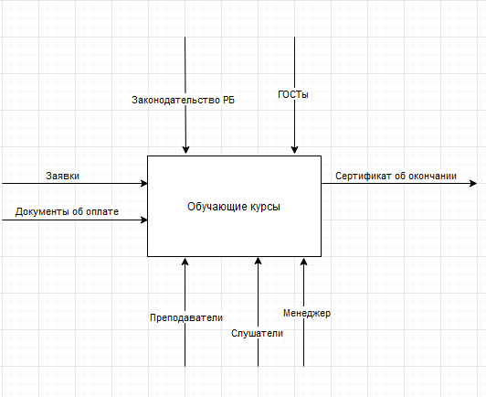

Рисунок 1 – Контекстная модель обучающих курсов

Входы: заявки, документы об оплате.

Управление: законодательство РБ, ГОСТы.

Выход: сертификат об окончании.

Механизмы: преподаватели, слушатели, менеджер.

Диаграмма декомпозиции обучающих курсов представлена на Рисунке 2.

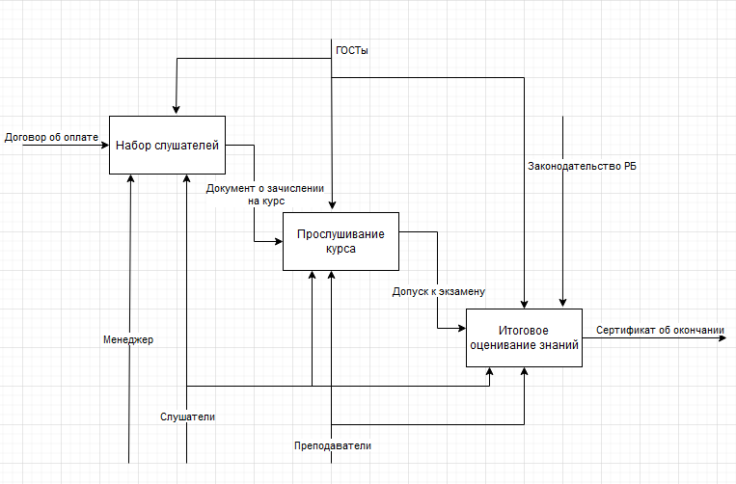

Рисунок 2 – Диаграмма декомпозиции обучающих курсов

Функциональные блоки: набор слушателей, прослушивание курса, итоговое оценивание знаний.

К интерфейсным дугам в представленной диаграмме относятся Договор об оплате и Сертификат об окончании. Внутренние дуги: документ о зачислении на курс, допуск к экзамену. Каждый функциональный блок имеет в качестве управления ГОСТы, а итоговое оценивание знаний также содержит законодательство РБ. В качестве механизмов выступают менеджер, слушатели, преподаватели.